РЕСПУБЛИКА АДЫГЕЯ  Администрация  Муниципального образования  «Келермесское сельское поселение» | 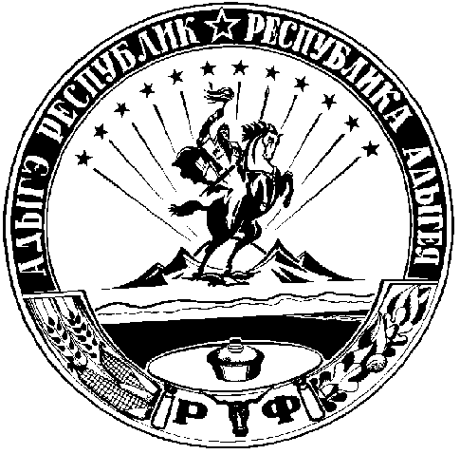 | АДЫГЭ РЕСПУБЛИКЭМКlЭ  Муниципальнэ образованиеу  «Келермесскэ къодже  псэуlэм» иадминистрацие

ПОСТАНОВЛЕНИЕ
от 04 июня 2021 года №35
ст. Келермесская

О внесении изменений в Учетную политику администрации муниципального образования «Келермесское сельское поселение».

В целях совершенствования нормативно-правового регулирования в сфере бюджетной деятельности, руководствуясь Инструкцией по бухгалтерскому учету, утвержденной приказом Минфина от 01.12.2010 № 157н ( в редакции приказа Минфина России от 14.09.2020г №198-Н), Федеральным стандартом «Учетная политика, оценочные значения и ошибки», утвержденного приказом Минфина от 30.12.2017 № 274-Н, Федеральными стандартами от 15.11.2019 № 181н - «Нематериальные активы», № 182н - «Затраты по заимствованиям», № 183н «Совместная деятельность», № 183н «Выплаты персоналу», от 30.06.2020 № 129н «Финансовые инструменты».
постановляю:

1. Внести изменения в Приложение к Постановлению №49 от 01 июля 2019г «Об утверждении Учетной политики муниципального образования «Келермесское сельское поселение» и изложить в новой редакции согласно Приложению.
2. Внести изменения в приложения №1 – 11 к Постановлению №49 от 01 июля 2019г» и изложить в новой редакции согласно приложениям №1-11 к учетной политике администрации МО «Келермесское сельское поселение».
3. Контроль за исполнением данного Постановления возложить на главного специалиста по финансово-экономическим вопросам.

3. Разместить данное Постановление в сети интернет на сайте администрации Келермесского сельского поселения и обнародовать на информационном стенде в здании администрации по адресу: станица Келермесская, улица Советская №87.
4. Настоящее Постановление вступает в силу со дня его официального обнародования и распространяется на правоотношения с 01.01.2021 года.

Глава муниципального образования
«Келермесское сельское поселение» С.А.Фатеев

